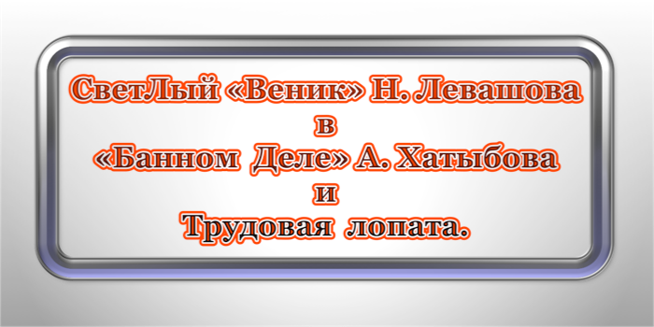
ГЛАВА ВТОРАЯ

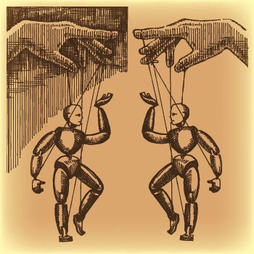
Время бежит неумолимо вперёд. События, происходящие вокруг нас , разворачиваются все стремительней и стремительней. Все больше и больше людей «просыпаются» и начинают ЗАДАВАТЬ вопросы, на которые сегодня мало кто способен ответить. Потоки информации, зачастую создаваемые искусственно , захлёстывают, не давая разобраться в сути происходящего. Телевидение и интернет стали главным критерием «истинного» понимания. Все это направлено на то, чтобы люди как можно меньше использовали свой УМ- думали, размышляли и как можно больше принимали на веру то, что им «вещают».

Возможно УМ мешает жить. Сегодня многие советуют не думать, а просто жить: радоваться солнцу, наслаждаться пением птиц, заботиться о хлебе насущном... О глобальном думать не надо. Зачем? Ведь все за нас давно продумали! Надо просто жить, и «будет нам счастье». Поскольку такой совет дают хорошие добрые люди, наверное, это хороший совет. Но, чтобы отказаться от ума и жить своими малыми заботами, отдавшись направлению, заданному чужими выкладками, нужно прийти к необходимости этого. Есть второй вариант: сразу родиться без УМА и НЕ ДУМАТЬ. Просто жить и все. От непонятного отмахнуться. В крайнем случае обратиться за разъяснениями к кому положено (у каждого своё представление о том, к кому положено обращаться в этом случае).
Должно быть, в таком стиле жизни есть своя логика. Но проблема в том, что у нас ЕСТЬ УМ. И нет ни единого повода ОТКАЗАТЬСЯ от него. Нельзя «закапывать» то, что нам дано. Поэтому сегодня лучше ДУМАТЬ , ОШИБАТЬСЯ и снова ДУМАТЬ. Иного быть не может. «Не может быть, чтобы Бог, давший нам разум, желает, чтобы мы воздержались от его использования» (Галилео Галилей).
Я решил написать эту статью, потому что последнее время опять началась инициация негативной информации со стороны «верных» последователей Н. Левашова («Белого Иерарха» - так они его предпочитают называть) относительно Технологий «СветЛ».
Продолжается поток оскорблений в адрес тех, кто занимается внедрением и продвижением Технологий. Можно было бы на все это не реагировать. Но есть два фактора, которые заставляют вернуться к этой теме. Первое – это делается целенаправленно, за деньги (поясняю для тех, кто до сих пор этого не понял), в рамках желания «уничтожить все, что связано с Н. Левашовым». И второе – к сожалению, то что «льётся» из известной НЕРУССКОЙ страны ( под лозунгами «Продолжаем дело Н. Левашова» и «Н. Левашов в рассказах друзей») имеет свою ( пусть небольшую), но аудиторию. Правда радует то, что среди этих «поклонников» уже появляются те, кто задаёт «продолжателям» нелицеприятные и прямые вопросы. Потому что сомневаются и не уверены в том, что эти «продолжатели» ( в лице семейного и по -своему «талантливого» подряда) есть «последняя инстанция» в понимании и познании ИСТИНЫ происходящего. Но у сомневающихся и пытающихся задавать вопросы НЕ ПО ТЕМЕ, натренированный «друг и ученик Левашова» (по рекомендациям своих работодателей) «муки их Души», снимает информационным «обезболивающим» (как ему рекомендовано) — технологией, известной как «козел скотобойни».
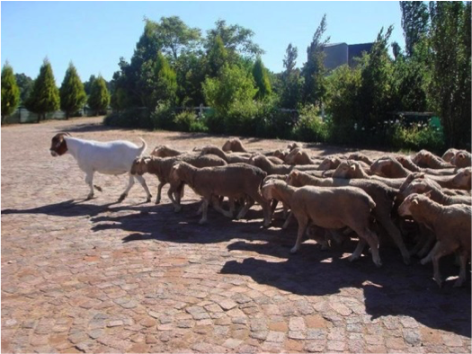
И это у него получается. Суть технологии : животные, отобранные для забоя, чувствуют смерть и волнуются, что затрудняет забой. Чтобы их успокоить, к ним ЗАПУСКАЮТ КОЗЛА. Он давно живёт на скотобойне. Его хорошо кормят, и он не боится ничего. При виде КОЗЛА приготовленные для забоя овцы и коровы успокаиваются. Козел как бы излучает флюиды спокойствия. Он говорит своим поведением – «мол, только мне нужно верить. Нет ничего страшного, видите, я живой, здоровый и сытый. Все хорошо». Все успокаиваются, и козел становится ДУХОВНЫМ лидером.
Второй акт трагедии: он ведёт за собой успокоившихся овец с коровами в забойный цех. На следующий день козел встречает новую партию овец, которых снова успокаивает…
Пора начать называть все своими именами. И не для того, чтобы кого- то оскорбить, а для того, чтобы люди наконец -то поняли, кто и как их сегодня обманывает и какие «методы» применяет. Это Дм. Байда, «сидящий» в далёкой Испанской деревушке и исправно выполняющий роль «КОЗЛА СКОТОБОЙНИ». Его задача (и задача его жены Е. Любимовой, которая последнее время «сверкает» своими воспоминаниями в эфире конференций) — успокоить пришедших на эту конференцию, отвлечь их внимание от главной темы - ПРАВДА о Н. Левашове, его ТРУДАХ и его ТЕХНОЛОГИЯХ, оставленных ВСЕМ НАМ. «Перевести» ЖЕЛАНИЕ людей ПОЗНАТЬ, на вторичные вещи типа – «какому провайдеру написать, если сайт заблокирован. Все, кто был «рядом» с Левашовым, проходимцы и шарлатаны. Депутат Евгений Фёдоров нас (Вас) не туда ведёт (читайте, я же написал статью). Я написал статью про электричество, и теперь весь мир, наконец-то, узнает, что же это такое! Пишу статью про гравитацию, которая «потрясёт» учёные круги и т.п». А слушатели этих конференций ведут себя как «овцы на скотобойне при виде козла». Они успокаиваются, успокаивают друг друга в чатах и хвалебных благодарностях «КОЗЛУ» за «наконец- то познание не познанного» и идут за «козлом» на забой своей ДУШИ. Что собственно и требуется от КОЗЛА.
Я не пытаюсь унизить или оскорбить слушателей этого «спектакля – конференций» со столь громкими названиями. Я говорю о фактах: утверждения малообразованного КОЗЛА о том, что «он – последняя инстанция в творчестве Н. Левашова, его книгах и Технологиях» предназначены для того, чтобы люди, столкнувшиеся ( по тем или иным причинам) с НАСЛЕДИЕМ ЛЕВАШОВА, воспринимали все это как «шарлатанство, циничный обман доверчивых людей» и ничего более. Я только высказываю своё мнение об этой аудитории. Потому что, ПРАВДА о КОЗЛЕ, его деятельности, и его стремлениях - разрушительна. То, что им (Байдой) «сотворено» с сайтами Левашова, книгами Левашова и «воспоминаниями» о Левашове его родственников, о чем я уже писал и говорил – прямое этому доказательство. В такой ситуации, конечно же, оптимально держать (слушателей и почитателей конференций) людей в неведении, в полуправде ( это национальное) относительно происходящего.
Он (как пример) не говорит: «Курс валюты растёт». Он говорит: «Наблюдается положительный рост». Чувствуете разницу? Аналогично совершается подмена терминов по всем фронтам на этих конференциях. Для этого и применяется технология «козла скотобойни» теми, кто руководит этим «знатоком во всем» .
Разговоры и рассуждения вокруг Технологий «СветЛ» имеют место быть и будут продолжаться достаточно долго. К этому нужно относиться совершенно спокойно. Люди, к большому сожалению, последнее время мало читают и погрязли в своих житейских проблемах.
Но тот, кто хочет во всем разобраться сам и не доверяет различным авторитетам, я считаю, достоин уважения. С «подачи» Байды´, и не только с его, запущена информация о том, что «Комплекс «СветЛ» это просто планшетный компьютер» с красочной медицинской программой и не более того. Что «только Левашов, как создатель Генератора «Темной Материи»» (термин автора) «мог производить с ним некие действия по установке его на планшетник и после этого планшетник становился БЕЗЦЕННЫМ Комплексом по оздоровлению Человека». Левашова не стало и «…никто НЕ СПОСОБЕН более реализовать и воплотить это в жизнь. Потому что такого Человека уровня Левашова (Белого Иерарха), «…на Земле более нет, и вряд ли в обозримом будущем появится»». А некий «эффект» оздоровления, о котором пишут участники «РНТО» в своих многочисленных статьях и отзывы участников Программ «СветЛ», - это всего лишь эффект самовнушения или «эффект плацебо».
Поясняю – «эффект плацебо» особенно широко используется в психиатрии. Мозг Человека посредством самовнушения может ( но не всегда) корректировать свою собственную работу и «влиять» на работу (восстановление) других органов. Наиболее эффективно плацебо при психических расстройствах. Если проще, то это подаётся так : «взяв в руки Комплекс «СветЛ» и проделав с ним некоторые манипуляции в соответствии с «Инструкцией пользователя», Человек этим «запускает» процесс оздоровления ( исцеления) через самовнушение самому себе». Возможно это? Да, возможно. И это наглядно видно по «ПРИМЕНЕНИЮ» так называемого «прибора Луч –Ник». Но это ВРЕМЕННЫЙ эффект, который не исцеляет, а приостанавливает процесс на короткое время. Человеку кажется, что он исцелился, но через какое-то время, в силу не произошедших изменений в деятельности Мозга по «управлению» процессами, происходит ОБРАТНЫЙ эффект развития проблемы, который начинает идти по НАРАСТАЮЩЕЙ. И тогда уже самовнушение НЕ ПОМОЖЕТ.
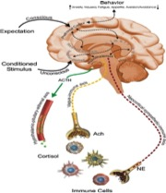
Но как же тогда найти для себя правильный ответ – «СветЛ» это «пустышка» или нет? Можно прочитать «Источник Жизни» и другие труды Н. Левашова. Можно внимательно изучить «Знания от Nа_чала». Можно «напрячь» свой Мозг и с помощью работ А. Хатыбова . Хотя бы теоретически понять, что это имеет место быть. Но сегодня мало кто этим будет заниматься. Всем нужны «более весомые» аргументы. И даже примеры исцеления людей, о которых я писал неоднократно, и те люди, которые сами рассказывают об эффективности применения Программ «СветЛ», им НЕ АРГУМЕНТ. Приведу ещё раз наш разговор с Н. Левашовым на эту тему. Он мне в своё время говорил – «…Все, что связано с работой Комплекса «СветЛ» , люди будут воспринимать скептически, скептически относиться к тому что написано и даже, если у их знакомых, которые применяют Комплекс ( по тем или иным причинам) на их глазах будут происходить явные положительные изменения, они не будут признавать этого, находя аргументы для себя в подтверждение своего НЕВЕРИЯ. И только тогда, когда у самого этого НЕВЕРЯЩЕГО под «воздействием Комплекса произойдут значительные изменения ( вырастет хвост или что -то ненужное отвалится), только тогда он скажет – Да! Это работает! Но тот, кому это будет сказано, НЕ ПОВЕРИТ и скажет, что пока у него самого что -то «не вырастет или не отвалится», - он НЕ ПОВЕРИТ.
Итак – самовнушение? Или все -таки «что -то в этом есть»? И в беседах , и в статьях я уже приводил вот этот пример:
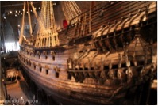
Единственное объяснение такому странному утверждению - люди не могут выйти за пределы своей эпохи. В эпоху деревянных кораблей фантасты не могли помыслить железные корабли. Это противоречило здравому смыслу. «Как можно... железо не плавает...» Подобные установки не позволяли даже мечтать в этом направлении. Фантасты прошлого рисовали в будущем те же деревянные корабли, но БОЛЬШЕГО размера. Или воздушные корабли с ПРОПЕЛЛЕРАМИ на мачтах. За формы своей эпохи они НЕ могли ВЫЙТИ даже в фантазиях.
Чтобы «увидеть» такие ТЕХНОЛОГИИ, которые «применены» уже сегодня и будут применяться в будущем, нужно выйти за привычные шаблоны, то есть стать выше своей эпохи на две головы. Но есть проблема: кто выше на две головы, того мало кто из современников услышит. Большинство способно принять мысль при условии, что она лишь на пол-головы превышает привычные установки. Достаточно много людей может понять мысль, на голову превосходящую привычное. Они найдут её гениальной (но для большинства она будет безумной). Единицы способны увидеть мысль, которая «выше эпохи на две головы». Они кажутся СУМАСШЕДШИМИ, но именно они ЗАДАЮТ направление.
Так и с Технологиями «СветЛ». Те, кто сегодня нас «критикуют», обвиняют во всех грехах, «копируют» ( а в основном, просто бездумно воруют) наши идеи и Технологии, не могут понять одной простой вещи. Мы, ничего никому не доказывая, применили эти Технологии уже в различных ФОРМАХ и ОБЛАСТЯХ возможного их ПРЕДНАЗНАЧЕНИЯ. Применили в точном соответствии с рекомендациями и «Графиком» их применения, утверждённым при жизни «отцом основателем» этих Технологий Н. В. Левашовым. Все, что связано с ОЗДОРОВЛЕНИЕМ ЧЕЛОВЕКА (в зависимости от НОСИТЕЛЯ Генератора) имеет на сегодняшний день обширную практическую базу реального исцеления, подтверждённую и отзывами участников Программ «СветЛ» (в письменных отчётах и видео роликах персональных интервью, данных людьми по всей России и не только), и предоставленными нам медицинскими подтверждениями с подписями и печатями ( в понимании современного бюрократического подхода). Но для наших злопыхателей и завистников, прикрывающихся тем, что они ПУБЛИЧНО объявили себя «последователями ЗНАНИЙ Н. Левашова» (вчитайтесь в эту фразу !) все это – НЕ аргументы. В самом мягком варианте «обвинений» они кричат, что это только «желаемая нами теория», не подкреплённая практикой . Практикой, которую они видеть НЕ ХОТЯТ. И на подобное, к сожалению, поддаются те люди, которые только теоретически что-то «услышали» про Генератор и Программы. Их можно понять сегодня.
Теория как музыка. Один смотрит на ноты и слышит звучание мелодии. Другой до одурения может смотреть на ноты, но музыки не услышит. Он её услышит и оценит потом, когда ноты кто-то реализует на музыкальном инструменте. ПОНИМАНИЕ — единственный мотив реализовывать то, чего, по их мнению, нет.
Если те, кто сегодня «на нас ополчился» (по перечисленным выше причинам) уверяют, что «все про все знают и понимают» (а на самом деле нагло врут ) значит, они по косвенным признакам принимает нас за того, на кого мы, по ИХ мнению, похожи. Что мы и наблюдаем. Они верят не нам, а тем, с кем нас путают. И ждут от нас соответствующего поведения. Но ждать они будут долго и до скончания дней своих.
Нас не это тревожит сегодня. Нас тревожит то, что некоторые все же слушают их и принимают на веру то, что «вещается». Потом они разносят услышанное, как «подлинную информацию» . Эти люди, к сожалению, не понимают простой истины, что подобное притягивает подобное. Если в насыщенный раствор соли опустить кристаллик соли, вокруг него вырастет большой кристалл. Если в этот же раствор опустить кусок Г…А, вокруг него никакого кристалла не образуется.
Я пишу все это для ЭТИХ людей. Привожу аргумент, который «сводит на нет» ВСЕ ИЗМЫШЛЕНИЯ наших врагов (не могу применить более мягкое слово, к сожалению) и который, возможно заставит «включить МОЗГ (если он остался) и задуматься: - Предположим, Комплекс «СветЛ» (и другие носители Программ) это «пустышка». Как уже говорилось, все это «работает» и основано на эффекте «плацебо» и не более того. Примем это. Но как же тогда быть с результатами нашего публичного эксперимента, проведённого в этом году в течении более 7 месяцев, по всей территории России и зарубежья, с участием более 330 человек, который был назван «Путь и Шествие СветЛ»? Результаты отражены в кино, фотодокументах и отчётах

УЧАСТНИКОВ, которые применили на деле Комплекс «СветЛ-ФЛОРА». Основой этого Комплекса является ВСЕ ТОТ ЖЕ ГЕНЕРАТОР «темной Материи», созданный Н. Левашовым и работа которого описана в его труде «Источник Жизни 1 – 10). Этот эксперимент, как я уже писал, имел две цели, которые и были достигнуты. Первое: была испытана и великолепно себя «показала и зарекомендовала» НОВАЯ «ПЛАТФОРМА» (не электронного типа) для Генератора. (На этой основе сегодня и СОЗДАН НОВЫЙ КОМПЛЕКС «СветЛ»). И второе: Комплекс «СветЛ – Флора» был применён и опробован в действии относительно различного рода растений, деревьев, грибов и пчёл, в соответствии с его «описанными возможностями» в книге «Источник Жизни 1-10». Мы исходили из того, что «чтобы что-то видеть, и поверить в это, нужно, чтобы ЭТО, прежде всего, – материализовалось».
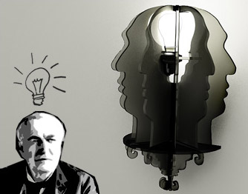
Если бы Эдисон принёс идею лампочки в расчётах на бумаге, Человек поверил бы в эти расчёты при условии, что ПОНИМАЕТ их. Если понимания НЕТ, мотив поверить может появиться, если будет демонстрационная модель (светящаяся лампочка). Человек не разбирается, почему она светит, но видит — точно светит. И тогда появляется уверенность и интерес к тому, что увидел своими глазами. Аналогично с любой теорией, которую Человек не понимает: пока не увидит результат -- основания для действий и выводов у него нет. ПОНИМАНИЕ — единственный мотив убедиться и разобраться во всем этом.
Вот я и хочу Вам дать это понимание относительно так полюбившегося всем термина «плацебо» и «уверенности» (созданной известными злопыхателями) в том, что Комплекс «СветЛ» - «..это не более чем «пустышка» (цитирую «знатоков). Теперь зададимся вопросом – как совместить «измышления» о «плацебо» с «Мозгом» РАСТЕНИЙ или, к примеру, «Мозгом» тех же пчёл, или грибов, к которым был «применён Комплекс «СветЛ – Флора»? Растения, пчелы и грибы тоже сами могут создать «эффект плацебо»? Или современной науке и «нашим злопыхателям» ответ на этот вопрос НЕ ИЗВЕСТЕН? Только хочу заметить (для знатоков), что ГРИБЫ - могут и не только эффект «плацебо»… Но это отдельная история.

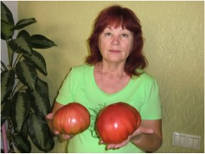
Принцип «воздействия Генератора» («СветЛ – Флора») на растения, грибы, пчёл, деревья и т.п. ИДЕНТИЧЕН воздействию и взаимодействию Генератора («СветЛ») с Человеком. Все это написано и описано и в трудах Н. Левашова (принципы работы и воздействия на Человека и растения), и в трудах А. Хатыбова (физика процессов, протекающих при генерации энергий, как в клетках Человека, так и в клетках флоры и фауны). Для особо любопытствующих можно порекомендовать статью «Развитие Программ «СветЛ». От теории к практике». Все вышесказанное можно посмотреть и прочитать на сайте http://www.svetl.org/info/article.
Как бы не был человек умён, благороден и устойчив к разрушительному давлению извне, к подобной фальсификации фактов и информации, но если он не способен к творчеству, к порыву и полёту мысли, он может, как угодно глубоко понимать, что его просто обманывают и этим «уводят в сторону» от НОВОГО и, самое главное, – НУЖНОГО сегодня ЕМУ. Но заставить себя ДЕЙСТВОВАТЬ сообразно своему пониманию, у него не хватит ни силы, ни воли. Умный и благородный во всех смыслах Человек, лишённый бурления жизненной и творческой энергии, представляет собой УМНОЕ пустое место. Это моё мнение, с которым, наверное согласится не каждый.

Итак, мы достаточно аргументированно получили подтверждение, что в рассматриваемом вопросе эффект «плацебо» НИ ПРИ ЧЕМ.
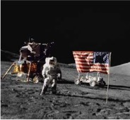
Предвижу и возможные вопли с противоположной стороны, что весь эксперимент «СветЛ – Флора» тоже подтасовка и фальшивка. Люди, которые говорят в видеороликах, пишут отчёты и статьи – это «купленные» люди. Возможно так считать? Возможно, даже при условии , что этих людей более 330 и живут они по всей России и не только.

Но для этого нужно иметь бюджет, сопоставимый ,например, с тем, что был потрачен американцами, чтобы ( в своё время) убедить всех нас, что «они были на Луне». К сожалению ( или к счастью), мы таким бюджетом не располагаем.
Сомневающимся до сих пор, можно самим провести свой эксперимент.
Возьмите ( купите) «Луч_Ник или скачайте оздоровительные сеансы Н. Левашова с испоганенных известным знатоком (всея и всего) сайтов на флэшку ( диск). Закопайте все это ( можно раздельно, а можно и вместе) в кусты помидоров или просто в землю. И «получите» результаты.

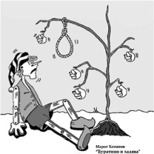
Возможно образование ( в этом месте) «Поля Чудес» и «произрастание Денежного Дерева» но правда , в «Стране Дураков». Уверен , что результаты будут плачевны и для помидоров, и для «дерева», и для «экспериментаторов».
Нужно ли эксперементировать? НУЖНО и желательно с УМОМ. На мой взгляд, первый показатель сегодняшнего экспериментатора ( в хорошем смысле этого слова) и того, кто хочет и стремится из категории «люди» перейти в категорию «Человек» - в его Голову должны иметь доступ только Мозговые клетки.
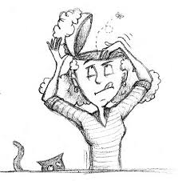
Любые иные клетки, как бы ни были они хороши, НЕ ДОЛЖНЫ иметь возможности проникнуть в Голову. Среди тех, кто подвергал и продолжает подвергать нас «огульному охаиванию , смешанному с прямыми оскорблениями», мы имеем НЕ просто обратную ситуацию, а нечто хуже: «Голова» у них заполнена не теми клетками на 99%, прямо скажем, она заполнена Г….М. Надеяться на ЗДРАВОМЫСЛЕЕ таких «знатоков и экспериментаторов» с такими «Мозгами» НЕВОЗМОЖНО.
Чтобы реализовывать и воплощать Новые Технологии и Новые знания, почерпнутые у таких Русских Учёных, как Н. Левашов, А. Хатыбов, Н. Морозов и других, не менее достойных, нужно создать и ПРИМЕНИТЬ «КОНСТРУКЦИЮ», исключающую попадание Г…А в голову. Это главное условие, определяющее дальнейший успех. Если оно не выполняется, все остальное не имеет смысла. «КОНСТРУКЦИЯ» такая, к нашему счастью , сегодня создана и трудится. Эта Конструкция называется «ПРОГРАММЫ «СветЛ»».
Никому не верьте, кроме себя, своего ума и своего сердца. А поверив, не оглядывайтесь назад. Не держитесь за привычное и старое, не будьте «мёртвыми», ведь только они должны «погребать своих мертвецов» (Мт. 8:22).
И последнее, что хочется напомнить и о чем я говорил и писал неоднократно: « Ничто и никогда уже не остановит ПРОДВИЖЕНИЕ и ПРИМЕНЕНИЕ Технологий «СветЛ» ВО БЛАГО. Как бы кто этого НЕ хотел.
«Только НЕВЕЖЕСТВО открывает дорогу ЗЛУ» (Н. Левашов)

СПРАВКА для думающих.
По данным проведенного недавно Subscribe.Ru онлайн опроса 2775 российских интернет-пользователей, около 17% считают состояние своего здоровья "вполне", а около 35% "скорее" удовлетворительным. Напротив, 34% "скорее", а 12% "совершенно" не удовлетворены его состоянием. При Ютом, что вполне естественно, положительная самооценка здоровья преобладает среди более молодых респондентов (57% в группе не старше 25 лет), а негативная - в более старшем возрасте (54% в группе старше 45 лет).
По мнению российских интернет-пользователей, наибольшую угрозу их здоровью несут психологические факторы, а именно - стрессы, нервные перегрузки, страхи, беспокойство, переживания (указали 52% опрошенных) и личное невнимание к собственному здоровью (указали 36% опрошенных). За ними следует группа таких экологических факторов, как неблагоприятное состояние окружающей среды (29%), отсутствие полноценного отдыха (29%) и перегрузки на работе (17%), неправильное питание, низкое качество продуктов (28%) и наличие вредных привычек (24%). Значимыми факторами риска выступают хронические и острые заболевания (25%), избыточный вес (20%), инфекционные заболевания и эпидемии (12%). Все указанное выше по мере старения респондентов усугубляется недостатком денег на медицинское обслуживание (27%) и отсутствием необходимых видов обследования, лечения, лекарств (18%). В группе респондентов старше 45 лет значимым (для 47%) фактором риска становится сам возраст.
Перед лицом существующих угроз здоровью нелишне задаться вопросом о возможностях качественного медицинского обслуживания. Лишь 7% опрошенных российских пользователей интернета "безусловно" и 36% "скорее" уверены в том, что при необходимости хорошее медицинское обслуживание они получат. Скорее не уверены в этом 40%, а совсем не уверены 12% опрошенных. Наиболее пессимистичны в этом вопросе респонденты старше 45 лет (16% "безусловно" и 44% "скорее" останутся без качественной медицинской помощи), а также респонденты со среднемесячным доходом на члена семьи ниже среднего (18% "безусловно" и 46% "скорее" останутся без качественной медицинской помощи).

ВЫВОДЫ ЗА ВАМИ…
Ф. Шкруднев
20 ноября 2014 год.
Продолжение следует…

